Хирургический протокол установки винтов

[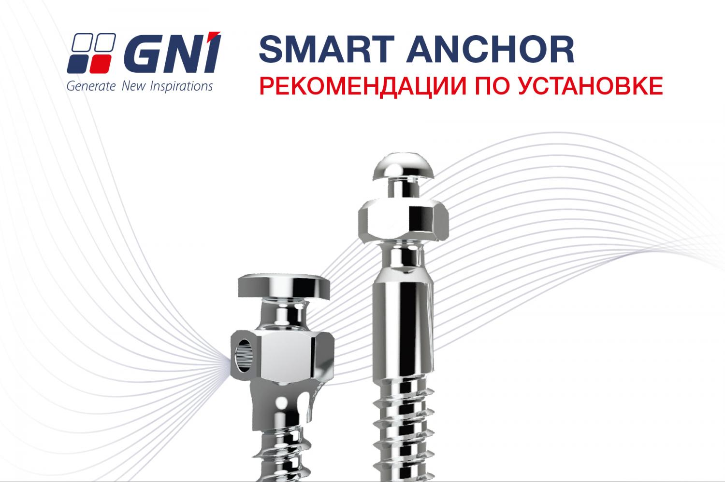](https://gniortho.ru/upload/iblock/b47/f1g9f8m49h7hu5peldocx618w7h8ua08.jpg)

Рекомендации по установке анкерных ортодонтических винтов Smart Anchor

**1. Очистка, дезинфекция и стерилизация**

Винты анкерные ортодонтические предназначены для одноразового использования и поставляются нестерильными. Проведите стерилизацию винтов перед их применением.

Приспособления (устройства) для установки винтов предназначены для многоразового использования и поставляются нестерильными. Проводите очистку, дезинфекцию и стерилизацию приспособлений (устройств) перед каждым их применением.

После использования приспособления (устройств) для установки винтов, незамедлительно проведите все необходимые этапы: дезинфекцию, пред стерилизационную очистку и мойку. Все дезинфицирующие средства должны быть зарегистрированы в установленном порядке в РФ. За дополнительной информацией и порядке применения доступных энзимных и обычных дезинфицирующих чистящих средств, обратитесь к инструкциям производителей этих средств.

Винты и принадлежности к ним стерилизуются в автоклаве с соблюдением указанных параметров (или в соответствии с программой используемого автоклава):

* температура 134 °C
* продолжительность 15 минут
* давление 3.5 бар
* продолжительность сушки 20 минут

**2. Подготовка к установке – разметка**

Провести разметку места установки винта при помощи ортодонтической проволоки или сетки, используя их в качестве хирургического навигационного шаблона.

**3. Подготовка к установке – рентгенография**

Проведите рентген диагностику области, в которой должен быть установлен винт.

**4. Анестезия**

Проводите местную инфильтрационную анестезию в планируемом месте установки винта.

**5. Подготовка к установке – работа с мягкими тканями**

Ортодонтические вины допустимо устанавливать через мягкие такни напрямую. Решение о необходимости надреза в мягких тканях принимается исходя из их толщины. Толщину можно определить при помощи градуированного зонда. Если при установке винтов потребуется пилотное сверление, то надрез делается для предотвращения травмирования мягких тканей.

* Верхняя челюсть: винт устанавливается между вторым премоляром и первым моляром. Сделайте вертикальный надрез длиной 4 мм в прикрепленной десне. Допускается использование мукотомов соответствующего диаметра.
* Нижняя челюсть: винт устанавливается между первым и вторым молярами. Сделайте вертикальный надрез длиной 5-6 мм в прикрепленной десне. При установке в ретромолярном треугольнике сделайте надрез длиной 7-8 мм в прикрепленной десне.
* Твердое небо: установка может быть выполнена без надреза в десне.

**6. Подготовка к установке – пилотное сверление**

Резьба винтов Smart Anchor является самосверлящей и самонарезающей. Эта конструктивная особенность обеспечивается режущей кромкой на кончике винта и специальной формой резьбы с антиротационными свойствами.

В некоторых клинических случаях требуется пилотное сверление:

* толщина кортикальной кости более 2 мм. Если устанавливать винты без пилотного сверления в костную ткань высокой плотности и большой толщины, то для вкручивания потребуется приложить более высокий крутящий момент, в результате чего может возникнуть компрессия кортикальной кости и частичное смещение надкостницы.
* риск повреждения корней зубов. Пилотное отверстие даже небольшой глубины позволит винту войти в костную ткань в заданном направлении.

Перед началом пилотного сверления сделайте небольшое углубление в кортикальной кости с использованием шаровидного бора.

Создайте пилотное отверстие в кортикальной кости при помощи формирователя канала винта анкерного, артикул SA-004, присоединенного к угловому хирургическому микромоторному наконечнику. Рекомендуемая скорость вращения пилотной фрезы не более 1200 об/мин с обязательной ирригацией. Сверление на скорости свыше 1200 об/мин может привести к перегреву и последующему некрозу костной ткани. Максимальная глубина погружения фрезы не должна превышать 4 мм.

**7. Установка**

Установите винт на всю длину резьбы одним из трех способов: ручным, машинным или комбинированным.

* Для ручной установки используется ручное жало и рукоятка. Рекомендуется вкручивать винт с равномерным усилием чтобы избежать его поломки.
* Для машинной установки используется жало под хирургический угловой наконечник, сам наконечник и физиодиспенсер. Рекомендуемый крутящий момент должен находится в диапазоне 5-20 Н*см, скорость не более 30 об/мин.
* Для комбинированной установки используется жало под хирургический угловой наконечник и отвертка Smart. Рекомендуется вкручивать винт с равномерным усилием чтобы избежать его поломки.

**8. Контроль**

Проведите рентген диагностику области, в которой установлен винт. Проверьте положение винта относительно корней зубов.

**9. Нагрузка**

Допускается немедленная нагрузка винтов с хорошей первичной стабилизацией в костной ткани. Если винт стабилизировался в костной ткани слабо, то необходимо отложить нагрузку на срок не менее 1 месяца.

**10. Послеоперационный период**

Назначьте медикаментозное сопровождение послеоперационного периода.

**11. Удаление**

Удаление винтов можно выполнить как вручную, так и машинным способом. При работе вручную, рекомендуется вкручивать винт с равномерным усилием чтобы избежать его поломки.